### 汪者荣耀APP产品需求

**1.概述**

**1.1.项目背景**

随着生活水平的提高和家庭结构的变迁，宠物在现代家庭中扮演的角色越来越重要，“宠物主”已成为一个庞大的用户群体，他们的需求已从基础的喂养管理，扩展到系统健康追踪、情感社交连接、以及社会责任承担。许多宠物主人缺乏科学的健康管理工具，同时在面对流浪动物救助或负责任的宠物配种等社区问题时，也缺乏高效、可信赖的平台。

本产品旨在设计并实现一款集“健康追踪、情感社交、社交互动、游戏化激励”于一体的宠物健康与习惯打卡应用。通过数据可视化的健康报告、富有粘性的宠物圈子与互助社区、以及有趣的虚拟升级与成就系统，帮助用户科学、系统、有趣地管理宠物生活，增强主人与宠物之间的情感联结，促进负责任的养宠行为，提升社区宠物福利，最终提升宠物的整体健康水平和生活质量。

**1.2.用户画像**

|  |  |  |  |
| --- | --- | --- | --- |
|  | 用户画像 | 角色描述 | 核心需求 |
| 生成用户与小狗关系图片 | 李姐（数据控养宠人) | 养了一只金毛犬多年，非常注重科学喂养和运动，喜欢用数据来指导决策。 | 数据分析：需要精准的健康趋势报告（体重、运动量），以及详细的习惯养成分析，来优化喂养和陪伴计划。  社区互动：需要可靠的宠物服务推荐，最好能看到其他用户的真实评价。 |
| 生成用户与小狗关系图片 (2) | 陈同学(社交达人) | 大学生，养了一只柯基犬，热衷于分享宠物日常，喜欢结交有共同爱好的朋友。 | 社交互动：需要活跃的宠物圈子来分享萌照和视频，获得“点赞”和互动。  交友：渴望通过附近宠物交友功能找到一起遛狗的伙伴，扩大社交圈。 |
| 生成用户与小狗关系图片 (7) | 小王 (新手铲屎官) | 刚领养了一只小狗，对喂养和护理知识缺乏经验，经常担心自己做错。 | 实用工具：需要详细的宠物档案管理（疫苗、病史），和可靠的智能喂食提醒。  互助：渴望在问题互助社区中得到有经验人士的指导和建议。 |
| 生成用户与小狗关系图片 (8) | 赵先生 (游戏爱好者) | 上班族，养了一只小狗，喜欢玩游戏，需要外部激励来坚持日常打卡。 | 激励机制：需要有吸引力的虚拟宠物升级和任务与成就系统，将枯燥的打卡过程转化为有趣的游戏体验。 |
| 生成用户与小狗关系图片 (9) | 周女士 (爱心救助者) | 经验丰富的社区救助志愿者，经常发现和救助流浪狗，但缺乏信息发布和资源对接渠道。 | 高效救助：需要一个流浪动物救助信息发布平台，能快速发布照片、位置和状态，并有效对接领养/寄养/医疗等资源，确保信息的真实性和及时性。 |
| 生成用户与小狗关系图片 (10) | 王先生 (负责任的配种者) | 养了一只纯种泰迪，希望为它寻找一只健康、血统相符的伴侣进行配种，对配种安全非常谨慎。 | 安全配对：需要一个社区宠物配种功能，能根据品种、体型和地域进行精准筛选。  健康验证：要求平台具备健康档案互验机制，确保对方宠物已完成必要的疫苗和体检。 |

**1.3.需求描述**

|  |  |  |  |
| --- | --- | --- | --- |
| 功能模块 | 核心功能点 | 对应用户群体 | 优先级 |
| 健康档案与提醒 | 宠物档案管理（疫苗、体检、过敏史） | 小王、李姐 | 高 |
| 智能喂食提醒与控制（远程控制和数据同步） | 小王、李姐 | 高 |
| 数据追踪与分析 | 健康趋势报告（喂食量、运动量、体重变化） | 李姐 | 高 |
| 习惯养成分析（“宠物陪伴度”报告、习惯坚持度） | 李姐、赵先生 | 中 |
| 社交与互助 | 宠物圈子（分享萌照、视频、点赞评论） | 陈同学 | 高 |
| 问题互助社区（问答、经验交流） | 小王、陈同学 | 高 |
| 附近宠物交友（基于地理位置发现附近宠物） | 陈同学 | 中 |
| 激励与游戏化 | 虚拟宠物升级（打卡获取经验值） | 赵先生 | 中 |
| 任务与成就系统（连续打卡、虚拟奖励） | 赵先生 | 中 |
| 节日/主题活动（限时打卡活动、主题装扮） | 赵先生 | 低 |
| 本地服务推荐 | 宠物服务推荐（医院、美容、公园、用户评价） | 李姐 | 中 |

**1.4.Kano模型分析**

用户需求可以分为五类：必备需求（基础功能），期望需求（功能越多越好，满意度与功能完善度成正比），魅力需求（缺失用户也不会不满意，但提供后会带来极大的惊喜和满意度），无差别需求（无论有没有都不影响用户满意度），反向需求（功能反而会引起用户反感）。

因此可以将本产品中的需求分为：

|  |  |  |  |
| --- | --- | --- | --- |
| 优先级 | 功能模块 | 核心功能点 | 价值定位与竞争力分析 |
| 必备需求 | 健康档案与提醒 | 宠物档案管理 | 项目基石，必须稳定、易用，决定性。 |
| 社交与互助 | 问题互助社区 | 用户留存关键， 解决新手用户焦虑。 |
| 社交与互助 | 宠物圈子 | 社交基础，满足用户分享欲，是社区活跃度的起点。 |
| 健康档案与提醒 | 智能喂食提醒 | 工具属性，确保宠物按时喂养。 |
| 期望需求 | 数据追踪与分析 | 健康趋势报告 | 核心竞争力，报告越专业、数据可视化越精确，越能吸引“数据控”用户。应投入主要资源。 |
| 社区责任与救助 | 流浪动物救助信息发布 | 社会实用性，信息发布越及时、资源对接越有效，用户满意度越高。 |
| 本地服务推荐 | 宠物服务推荐 | 高实用性，推荐信息越全面、评价越真实可信，用户越依赖此应用。 |
| 社交与互助 | 附近宠物交友 | 社交便利性，匹配机制越合理、交友体验越好，满意度越高。 |
| 魅力需求 | 数据追踪与分析 | 习惯养成分析 | 核心创新点，将数据转化为情感价值，是区别于传统健康应用的差异化亮点。 |
| 激励与游戏化 | 虚拟宠物升级/任务与成就系统 | 重要差异化，将枯燥的打卡过程“游戏化”，提高用户长期坚持的动力。 |
| 社区责任与配种 | 社区宠物配种功能 + 健康档案互验机制 | 小众专业优势，解决了配种的安全性和信任问题，体现应用的专业深度和责任感。 |
| 激励与游戏化 | 节日/主题活动 | 增加应用的趣味性和新鲜感，提升用户参与度。 |

**2.版本信息**

**2.1.修订历史**

|  |  |  |
| --- | --- | --- |
| 时间 | 内容 | 备注 |
| 2025.9 | 撰写需求分析，设计“首页、宠物、社区、我的”界面主要功能，操作流程及核心交互 |  |
|  |  |  |

**2.2.版本规划**

|  |  |  |
| --- | --- | --- |
| 版本序号 | 内容 | 备注 |
| 1.0 | 实现.......功能 |  |

**3.产品逻辑**

**3.1.产品结构图**

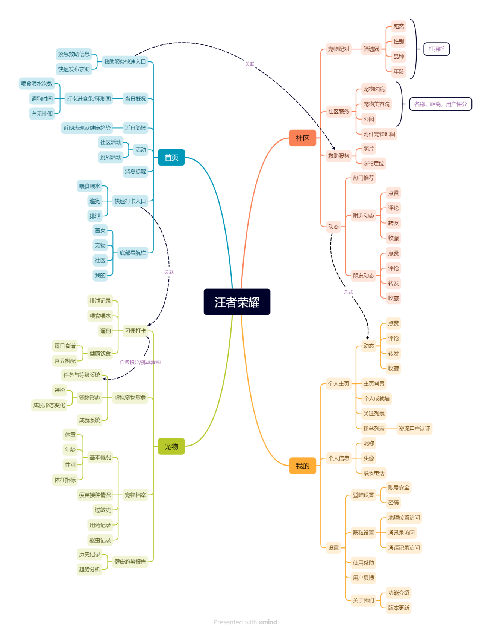

**3.2.部分业务流程图**

①登录注册流程图

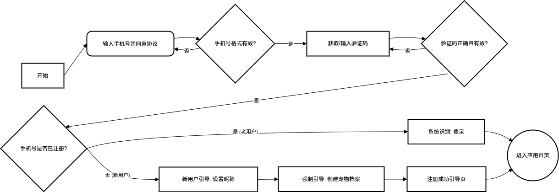

②建立宠物档案流程图

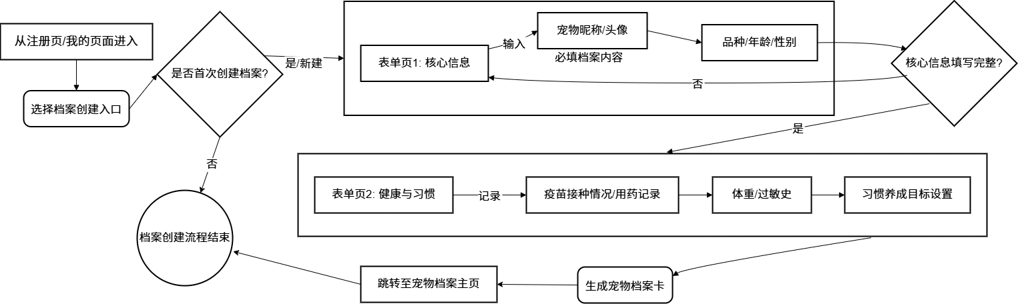

③习惯打卡流程图

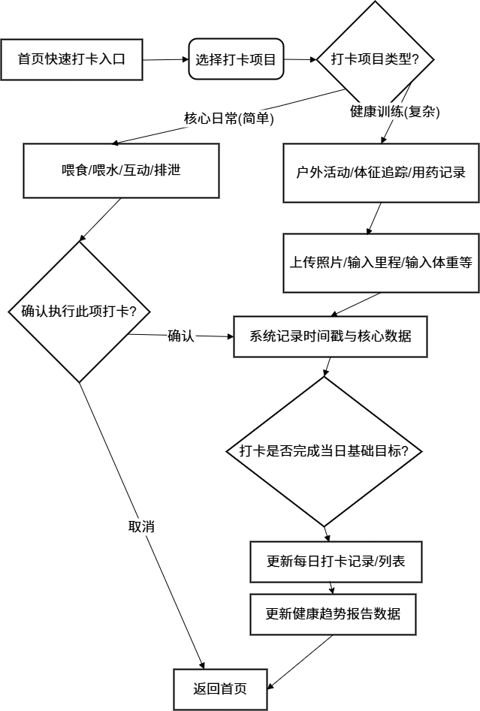

④发布动态流程图

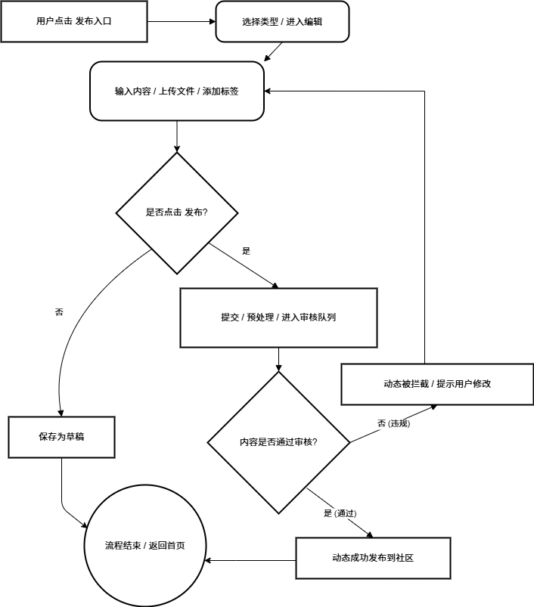

⑤使用社区服务流程图

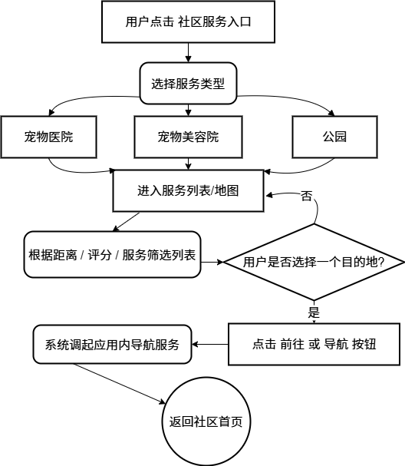

⑥发布救助信息流程图

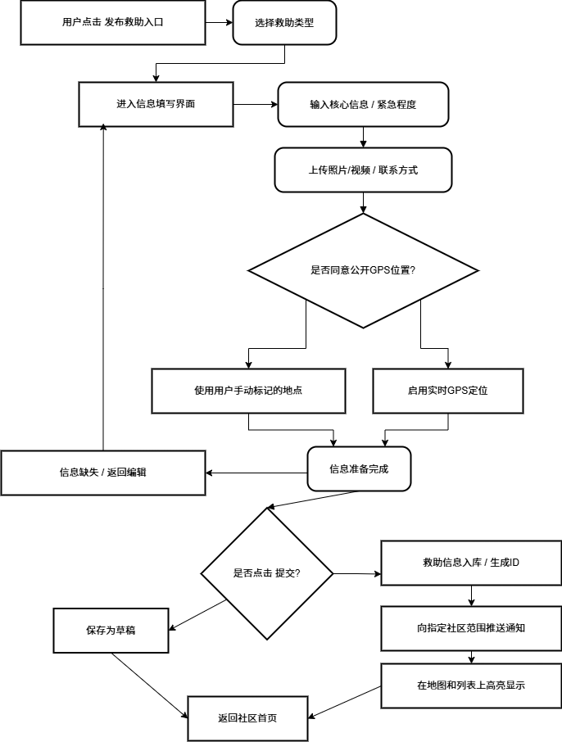

4. 产品设计

4.1角色说明

|  |  |  |
| --- | --- | --- |
| 角色名称 | 用户权限 | 角色说明与价值定位 |
| 普通用户 | 包含所有基础功能，即为每日打卡、健康报告、发布动态、社交互动、使用本地服务推荐、发布救助信息、申请配对等 | 应用的主要用户群体，核心诉求是管理宠物健康和获得社区支持。 |
| 资深用户 | 包含普通用户所有权限。 附加权限：可对互助社区中的帖子进行置顶、加精操作，删除不当或广告性质的评论，回答问题时其答案会被系统优先展示，带有“资深用户”认证及标签。 | 优质内容贡献者，通过长期活跃、高质量的回答或成功的救助/配对经验获得认证。他们的职责是维护社区秩序和提供可信赖的专业意见。 |

4.2.核心交互说明

|  |  |  |  |
| --- | --- | --- | --- |
| 示意图 | 交互类型 | 触发因素 | 场景举例 |
| 新对话 | 上下滑动 | 内容列表（社区动态、设置、历史记录） | 基础浏览：加载更多内容，刷新列表。 |
| 新对话 (1) | 状态栏点击 | 手机顶部状态栏（仅限长列表页面） | 快速回到顶部：方便用户从底部迅速返回最新内容。 |
| 新对话 (2) | 下拉刷新 | 任何主页面的顶部 | 刷新数据：检查是否有新的消息、动态或活动。 |
| 新对话 (3) | 下方跳转 | 底部主导航栏 | 模块切换：在“首页”、“宠物”、“社区”、“我的”等核心模块间跳转。 |
| 新对话 (4) | 消息弹出 | 特定时间点或操作成功后 | 提醒与反馈：弹出每日打卡提醒或“动态已成功发布”的提示。 |
| 新对话 (5) | 系统弹窗 | 首次使用地图或相机等功能时 | 权限申请：弹出系统级弹窗，解释申请地理位置或相机权限的目的。 |
| 新对话 (7) | 滚动条/滑块 | 地图服务筛选区 | 数据控制：调整地图上显示的服务距离范围或设置音量。 |
| 新对话 (6) | 缩放/平移 | 社区服务中地图视图及导航服务 | 视图调整：标准手势用于放大、缩小或移动地图。 |

4.3.系统权限申请

|  |  |  |  |
| --- | --- | --- | --- |
| 序号 | 权限类型 | 标题（询问语） | 内容 |
| 1 | 通知 | “汪者荣耀”想给您发送推送通知 | 允许接收重要提醒，如打卡提醒、社区消息（评论、赞）和救助信息推送。 |
| 2 | 使用期间的地理位置 | 允许“汪者荣耀”在您使用该应用时访问您的位置吗？ | 允许获取附近服务（医院、美容院、公园）和救助信息的精确位置，以及提供导航服务。 |
| 3 | 相册 | “汪者荣耀”想访问您的相册 | 允许您在发布动态时上传图片，以及在建立宠物档案时上传宠物头像。 |
| 4 | 照相机 | “汪者荣耀”想访问您的相机 | 允许您在发布动态时直接拍摄照片和视频，以及进行部分打卡行为的拍照验证。 |
| 5 | 通讯录 | “汪者荣耀”想访问您的通讯录 | 允许您邀请通讯录中的好友加入“汪者荣耀”，快速建立好友列表。 |
| 6 | 麦克风 | “汪者荣耀”想使用您的麦克风 | 允许您在社区中发布短视频动态时录制音频。 |

4.4.部分交互页面

（产品实现后页面UI图片）

|  |  |  |
| --- | --- | --- |
| 交互类型 | 触发位置 / 元素 | 核心目的 / 场景举例 |
| 左右滑动 | 首页快速打卡卡片 / 社区动态分类标签 | 快速切换：在不同的快捷操作或内容分类之间切换。 |
| 浮层跳转/操作 | 底部中央发布按钮（+） | 快捷操作：弹出浮层，提供“发布动态”和“发布救助信息”的入口。 |
| 内联跳转 | 头像 / 昵称 或 列表卡片元素 | 详情页访问：从列表快速进入用户的个人主页、宠物档案或服务详情页。 |
| 微交互 | 点赞、收藏按钮 | 情感反馈：按钮产生短暂的动画效果，增加操作乐趣和即时确认感。 |
| 引导蒙层 | 首次进入核心功能模块 | 新手引导：用半透明蒙层高亮显示关键按钮（如“发布”），帮助用户快速上手。 |
| 多选/单选开关 | 设置页 或 档案编辑页 | 状态切换：一键开启或关闭某项功能，如“隐私设置-地理位置不可见”。 |